В Новосиле прошел фестиваль военно-исторической реконструкции, посвященной 100-летию событий Гражданской войны
Фестиваль состоялся в рамках комплексного историко-просветительского проекта «1919 год – два цвета российской истории», реализуемого некоммерческим благотворительным фондом «Наследие» с использованием гранта Президента РФ.
Проект реализуется в целях сохранения исторической памяти, повышения информированности о событиях Гражданской войны и популяризации военной истории России. 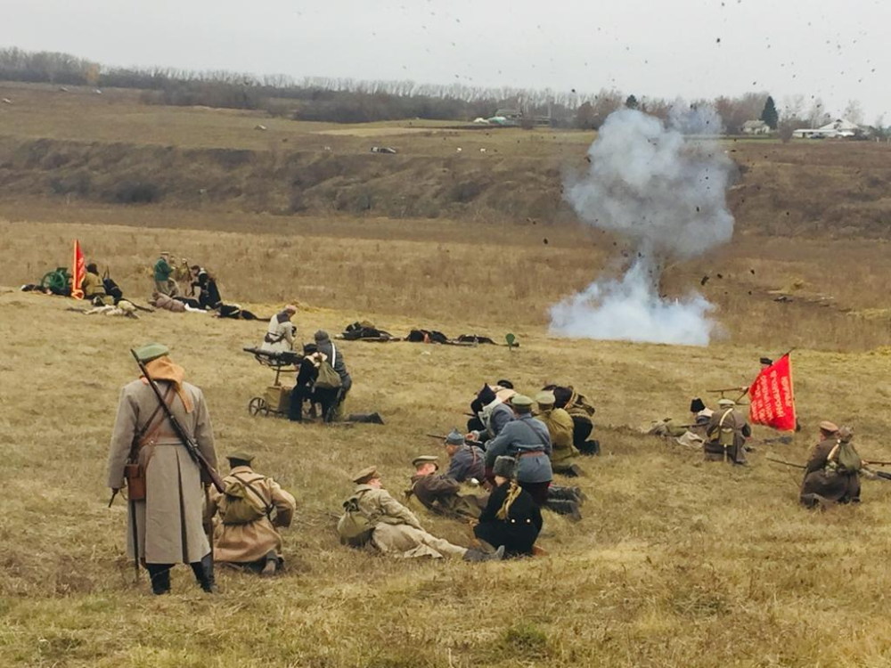

Фестиваль стартовал с организации для гостей мероприятия тематической лекции «Урок живой истории». На поле у города Новосиль развернули работу четыре интерактивные площадки, которые представили военный и гражданский быт, а также медицину 1919 года. 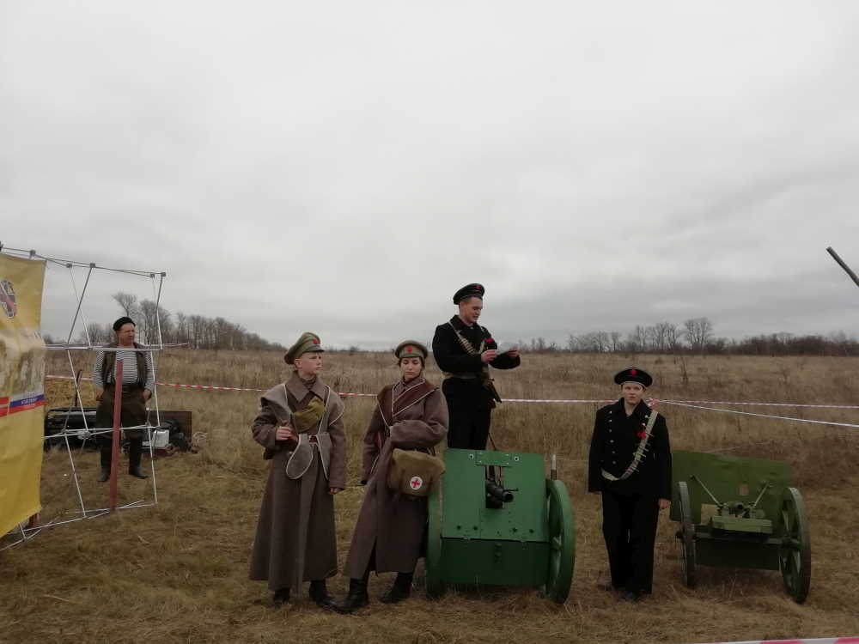
Ключевым фестивальным событием стала военно-историческая реконструкция, посвященная сражению под Новосилем, происходившая 100 лет назад. На поле вышли порядка 300 участников клубов военно-исторической реконструкции из Москвы, Санкт-Петербурга, Ростова-на-Дону, Таганрога, Азова и других городов России.
В завершении фестиваля гости смогли пообщаться с реконструкторами, а также сфотографироваться с участниками клубов военно-исторической реконструкции.

СПРАВОЧНО:
История города Новосиля тесно связана с одним из наиболее значимых этапов Гражданской войны в России – Орловско-Кромской операцией, проходившей с 11 октября по 18 ноября 1919 года.
Город Новосиль стал самой северной точкой продвижения Белой армии, находившейся тогда под командованием генерала А.И. Деникина. В ходе упорных октябрьских боев город несколько раз переходил из рук в руки. Со стороны белогвардейских войск сражались части 1-ого Алексеевского пехотного полка, поддерживаемые артиллерией Марковской дивизии. Силы красных были представлены частями 3-ей дивизии, входившей в состав 13-й армии под командованием А.И. Геккера, а также бойцами местных ревкомов.
25 октября 1919 года под натиском красных деникинцы оставили Новосиль.

